INFORME DE FISCALIZACIÓN AMBIENTAL

NORMA DE EMISIÓN

FUNDO EL ALMENDRO DE CHISA

DFZ-2020-3590-IX-NE

 | Nombre | Firma
Aprobado | LUIS MUÑOZ FONSECA
Elaborado | DIEGO MALDONADO BRAVO

DETALLES DE ACTIVIDAD DE FISCALIZACIÓN

ANTECEDENTES GENERALES.

Fecha de inspección | Proyecto (Unidad Fiscalizable) | Titular
21 de septiembre del 2020 (Anexo 1).  14 de octubre del 2020 (Anexo 2). | Fundo El Almendro de CHISA | Chilean South Apple (CHISA) / El Almendro SpA.
Tipo de establecimiento |  | R.U.T.
Predio agrícola (plantación de cerezos). |  | 76.230.574-7 / 96.995.210-6
Domicilio del establecimiento fiscalizado |  | Domicilio comercial
Fundo El Almendro, Ruta R-132, Renaico. |  | Km 3 camino Angol – Renaico, Angol.
Motivo de la actividad de fiscalización |  | N° identificador de denuncia
Denuncias por ruidos. |  | ID 88-IX-2019 (Anexo 3).

INSPECCIÓN AMBIENTAL.

Norma asociada | Obligación | Hechos constatados y examen de la información | Conclusiones
Decreto Supremo N° 38 de 2011 del Ministerio del Medio Ambiente (MMA), que establece Norma de Emisión de Ruidos Generados por Fuentes. | Artículo 7°.- Los niveles de presión sonora corregidos que se obtengan de la emisión de una fuente emisora de ruido, medidos en el lugar donde se encuentre el receptor, no podrán exceder los valores de la Tabla N° 1 de la norma de emisión. | Antecedentes de la denuncia.  - Con fecha 24 de septiembre del 2019, se ingresa en la oficina de la Superintendencia del Medio Ambiente (SMA) una denuncia proveniente de la Municipalidad de Renaico, la Agrupación de Emprendedoras El Almendro, la Junta de Vecinos N° 11 de Renaico y la Unión Comunal de Juntas de Vecinos rurales de la misma comuna, que denuncian ruidos generados por una serie de torres antiheladas de la empresa CHISA S.A. (Fundo El Almendro SPA.) que se ubican en el sector rural El Almendro de la comuna de Renaico. En la denuncia se indica que, en temporada de heladas, operan cinco equipos antiheladas, los que generan ruidos molestos y vibraciones que afectan a nueve familias (17 personas) que viven cercanas a estos equipos. Esta denuncia fue ingresada a la SMA con código ID 88-IX-2019, ver Anexo 3.  - En atención a esta denuncia se realizaron una serie de actividades de fiscalización ambiental por parte de la SMA, que concluyeron en un informe técnico con expediente DFZ-2019-2327-IX-NE, el cual fue derivado a la División de Sanción y Cumplimiento de la SMA, debido a que los resultados de las mediciones de ruidos de la SMA presentaron valores de Nivel de Presión Sonora Corregido (NPC) por sobre los límites establecidos por la norma de emisión de ruidos, D.S. N° 38/2011 MMA.  - En mayo del 2020, la Sra. Paola Villagra, representante del grupo de vecinos y una de las afectadas por los ruidos de los equipos antiheladas, se contacta con la oficina regional de la SMA en La Araucanía, ya sea por correos electrónicos o vía telefónica, consultando por las mejoras realizadas por la empresa titular de la fuente emisora de ruidos, de manera de anticiparse al periodo de heladas y a las molestias que eventualmente generarían estos equipos al operar.  - Mediante la Res. Ex. OAR N° 28 del 23 de junio del 2020 (Anexo 4) se requiere al titular, informar sobre las medidas implementadas en los equipos antiheladas para el control de las emisiones acústicas y presentar los resultados de las mediciones de ruidos del presente año realizadas por una Entidad Técnica de Fiscalización Ambiental (ETFA).  - El titular por su parte, por medio de una carta con fecha 07 de julio del 2020 (Anexo 5) da respuesta a lo solicitando, informando lo siguiente:  - Como medidas de control acústico, se implementaron silenciadores en los escapes de motores y se configuraron los motores para operar al mínimo de RPM (revoluciones por minuto).  - Se propone el cambio de ventanas de los receptores o denunciantes.  - Se presenta el Informe Técnico de Monitoreo Ambiental de Junio del 2020 de la ETFA SEMAM. Este documento es analizado en los puntos siguientes del presente informe técnico SMA.  - Se adjunta una carta Gantt que señala que en agosto del 2020 se presentará un informe sobre las medidas implementadas.  Inspecciones ambientales SMA.  - Durante el mes de agosto del 2020, se coordina con denunciantes y en base a los pronósticos climáticos, se planifican en reiteradas ocasiones la realización de mediciones de ruidos en condiciones normales de funcionamiento de los equipos antiheladas, de manera de obtener mediciones que representen los ruidos de los equipos operando de forma automática durante una helada (temperaturas aprox. de 1°C o inferior). No obstante, por distintos motivos logísticos y climáticos, principalmente, se suspenden las mediciones para los días 18, 27, 28 y 30 de agosto del 2020. Ante estas dificultades para medir ruidos, se determina realizar las mediciones en coordinación con el titular, de forma que operen los equipos de forma manual.  Inspección de fecha 21 de septiembre del 2020 (Acta de inspección en Anexo 1).  - Se coordina con la Sra. Paola Villagra Astete (denunciante) y el Sr. Pablo Cofre (Prevencionista de riesgos de la empresa CHISA) para realizar mediciones de ruidos desde las 21 h del día 21 de septiembre del 2020.  - En la oficina administrativa del predio agrícola Fundo El Almendro, el Sr. Cofre, explica a los fiscalizadores de la SMA, que, debido a las ráfagas de vientos en el sector, se deben suspender las mediciones, ya que estos equipos antiheladas, que operan con tres aspas por instrucción del proveedor de los equipos no deben funcionar con vientos, por temas de seguridad. Por lo anterior, se suspenden las mediciones de ruidos que efectuarían los fiscalizadores de la SMA.  - El día 09 de octubre del 2020, personal de la SMA notifica la Res. Ex. OAR N° 46 del 08 de octubre del 2020 (Anexo 6). Esta resolución principalmente requiere e instruye al titular, a la activación manual de los equipos antiheladas para que, en un plazo de cinco días, personal de la SMA pueda hacer efectivas las mediciones de ruidos.  Inspección del día 14 de octubre del 2020 (Anexo 2).  - A las 21 h que, aprox. el fiscalizador de la SMA se presenta en las oficinas administrativas del Fundo El Almendro de Renaico, y se realiza una reunión con el Sr. Carlos Becerra, encargado del Fundo El Almendro y luego con el Sr. Pablo Cofre, a quien se le solicita hacer funcionar los equipos antiheladas desde las 21 h, para luego proceder a realizar mediciones de ruido en las viviendas de las personas afectadas por los ruidos generados por los equipos antiheladas.  - El Sr. Cofre confirma a los fiscalizadores que al momento de la inspección hay cuatro de los cinco equipos antiheladas operativos.  - El fiscalizador solicita que la operación de los equipos antiheladas, consideré el uso de los quemadores y se facilita una cámara fotográfica marca Sony con la finalidad de tomar fotografías de los equipos activados para el registro de la SMA.  - Una vez que se tengan operando los cuatro equipos antiheladas, el Sr. Cofre dará aviso al fiscalizador para iniciar las mediciones de ruidos en las viviendas del sector afectado por los ruidos.  - Se consideró por parte de la SMA, realizar las mediciones en los mismos tres receptores designados en las mediciones realizadas por la SMA durante el mes de noviembre del 2019, no obstante, se inician las mediciones en el Receptor 3, para luego medir en el Receptor 2 y finalizar las mediciones en el Receptor 1. El ruido de fondo de medió en Receptor 3, en donde se realizó una medición interna (en cocina de vivienda), el resto de las mediciones fueron exteriores.  - Las mediciones acústicas se realizaron mediante un sonómetro marca Cirrus, Modelo CR162B, número de serie G066128, el cual cuenta con los certificados de calibración vigentes y fue calibrado de forma previa a las mediciones. Las mediciones fueron realizadas de acuerdo a los protocolos indicados en el D.S. N° 38/2011 MMA y según los distintos instructivos de la SMA.  - Los resultados y la información complementaria de las mediciones fueron registradas en las respectivas fichas del informe técnico. A continuación, se presenta información sobre los puntos de las mediciones realizadas por la SMA y algunos comentarios respecto a estas mediciones.  - La ubicación del Receptor 1, medición externa, en coordenadas UTM WGS84, H18S, N: 5.822.568 m y 708.317 m. Se realizan las mediciones con cuatro equipos funcionado. El equipo defectuoso que no estaba operativo se encuentra frente a este punto de medición. La familia de esta vivienda, señala al fiscalizador que los equipos antiheladas en algunas ocasiones les generan vibraciones en su vivienda, lo que ocurre cuando dos torres coinciden con su giro de frente, lo que no ocurrió durante las mediciones de la SMA, también, señalan que hay otras cuatro viviendas en el sector, que se ubican más cercanas a las torres, de estas cuatro viviendas a la fecha hay tres habitadas.  - Receptor 2, medición externa, en coordenadas UTM WGS84, H18S, N: 5.822.545 m y 708.440 m. Se realiza medición 4 con cuatro torres operando. En esta vivienda habitan dos personas de la tercera edad, quienes señalan que por un tema preventivo por pandemia de COVID-19, solicita que no se realicen mediciones en el interior de su hogar.  - Receptor 3, medición externa, en coordenadas UTM WGS84, H18S, N: 5.822.458 m y 708.536 m. Se realizan mediciones una vez llega el aviso telefónico del Sr. Cofre que indica que las cuatro torres están operando.  - Receptor 3, medición interna en cocina de vivienda, en coordenadas UTM WGS84, H18S, N: 5.822.452 m y 708.542 m. Medición al interior de la cocina se hace con cuatro torres operando. En esta vivienda habita una adolescente que presenta problemas para conciliar el sueño, por lo que mantiene un tratamiento médico, según lo señala su madre, la Sra. Villagra.  - La temperatura ambiente es de 15 °C, humedad de un 61 % y un viento de 2 m/s con dirección S. Los datos meteorológicos fueron obtenidos mediante un anemómetro marca Windmate WM-350.  - Durante las mediciones, se toma contacto con el Sr. Cofre, quien informa que tuvo problemas en el funcionamiento de uno de los quemadores, lo cual fue puntual y momentáneo. Desde los receptores 1 y 2, se puede observar a distancia el funcionamiento de las aspas de las torres antiheladas y la luminosidad generadas con el encendido de los quemadores, se observa la operación de cuatro equipos antiheladas.  - Durante la inspección se perciben los ruidos generados por los equipos antiheladas, los cuales son similares a un vuelo de helicóptero, pero se debe considerar que el ruido se genera con la rotación de las aspas de las torres antiheladas, las cuales también giran en torno a la torre, lo que genera variaciones en la percepción de los ruidos en los receptores.  - Realizadas cuatro mediciones de ruido en tres receptores, se toma con el Sr. Pablo Cofre, para dar aviso de apagar los equipos antiheladas.  - Una vez apagados los equipos antiheladas, cerca de las 23 h se procede a medir ruido de fondo en coordenadas UTM WGS84, H18S, N: 5.822.448 m y 708.539 m, entregando un resultado de 39 dB a los 10 minutos.  - Los resultados de las mediciones realizadas por la SMA, que consideraron cuatro puntos de mediciones en horario nocturno (tres mediciones exteriores y una interior) presentaron valores de NPC por sobre los límites máximos establecidos en la norma de emisión de ruidos para una zona rural, D.S. N° 38/2011 MMA. Los resultados se presentan la tabla 1 del presente informe técnico y en el Anexo 7 se adjuntan las respectivas fichas técnicas de medición.  Examen de la información.  - El titular presentó con fecha 07 de julio del 2020, un informe que contiene los resultados de mediciones de ruidos efectuados por una ETFA (Informe en Anexo 5). De este documento MED1589.2-02-20, se puede destacar lo siguiente:  - En este informe se efectuaron mediciones de ruidos en los mismos tres receptores considerados en las inspecciones de la SMA de los años 2019 y 2020.  - La Entidad Técnica de Fiscalización Ambiental (ETFA) de ruido, Inspecciones Ambientales SEMAM, realizaron las mediciones durante las noches del 18, madrugada del 19 de junio y noche del 6 de julio de 2020.  - Con los resultados obtenidos en terreno se determinó que los niveles de ruido emitidos por las “Torres de Control de Heladas” presentan superación de los límites máximos permisibles establecidos en el D.S. N°38/11 del MMA en período nocturno en todos los puntos receptores evaluados. En la siguiente figura se presentan los resultados obtenidos por la ETFA.  Conclusiones de las actividades de fiscalización.  - Desde la primera inspección realizada por la SMA de fecha 28 de septiembre del 2019, hasta la inspección del día 14 de octubre del 2020, no se han implementado medidas efectivas por parte del titular de los equipos antiheladas que permitan a estos equipos ajustarse a la norma de emisión de ruidos. Esto es claramente evidente al revisar los distintos resultados obtenidos en las mediciones de ruidos realizadas en el presente año por la SMA y por una ETFA, en donde, todas las mediciones realizadas presentan valores por sobre la norma.  - Se debe tener presente, que de acuerdo a las especificaciones de los equipos estos alcanzan ruidos de 49 dBA a 300 m de distancia de los equipos, siempre que estos equipos operen en modo ECO. No obstante, estos equipos se ubican incluso a menos de 200 m de algunas de las viviendas del sector. | Los resultados de cuatro mediciones de ruidos realizadas por personal de la SMA en distintas viviendas del sector El Almendro de la comuna de Renaico, que colindan con el predio agrícola en donde se ubican las cinco torres antiheladas de la empresa El Almendro SPA. (CHISA), presentaron valores por sobre los límites máximos de Nivel de Presión Sonora Corregida (NPC) para una zona rural en horario nocturno según lo establecido en la norma de emisión de ruidos, D.S. N° 38/2011 MMA. Los resultados de NPC presentan valores entre los 56 a 63 dB, siendo el límite máximo 49 dB para una zona rural según lo establecido en la norma de emisión de ruidos, D.S. N° 38/2011 MMA. Tener presente, que las mediciones de ruidos del día 14 de octubre del 2020 fueron realizadas durante la operación de cuatro de las cinco torres antiheladas, las cuales funcionaban a 1.000 RMP, por lo que, probablemente los ruidos puedan ser mayores, al operar la totalidad de las torres antiheladas y en un modo que permita trabajar a los motores a mayores RPM superiores a los 2.000 RPM.

Tabla 1. Resultados de las mediciones del 14 de octubre del 2020 efectuadas por la SMA en sector El Almendro de Renaico.

Receptor N° | NPC [dBA] | Ruido de Fondo [dBA] | Zona DS N°38 | Periodo (Diurno/Nocturno) | Límite [dBA] | Estado (Supera/No Supera)
Receptor 1 – Exterior. | 60 | 39 | Rural | Nocturno | 49 | Supera
Receptor 2 – Exterior. | 62 | 39 | Rural | Nocturno | 49 | Supera
Receptor 3 – Medición 1 – Exterior.* | 63 | 39 | Rural | Nocturno | 49 | Supera
Receptor 3 – Medición 2 – Interior.* | 56 | 39 | Rural | Nocturno | 49 | Supera
Nota*: Se corrigen los valores de las mediciones en Receptor 3, que en la ficha de medición aparecen cambiadas entre sí por error.

REGISTROS: EVALUACIÓN E IMÁGENES.

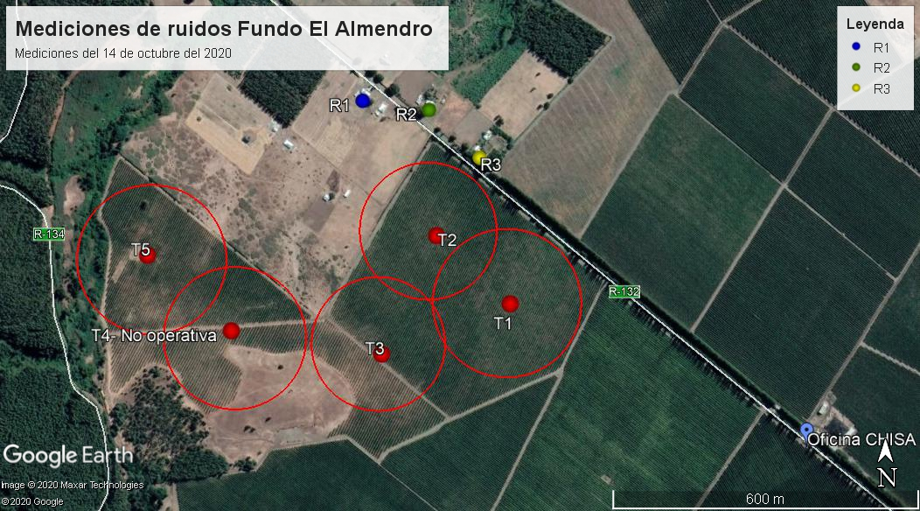
Imagen 3. Ubicación de equipos antiheladas y puntos de mediciones de ruido (receptores R1, R2 y R3) por parte de la SMA. Fuente: Google Earth, 2020.

Registros
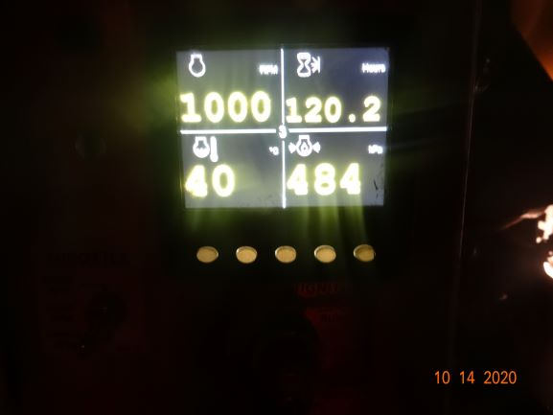 |  | 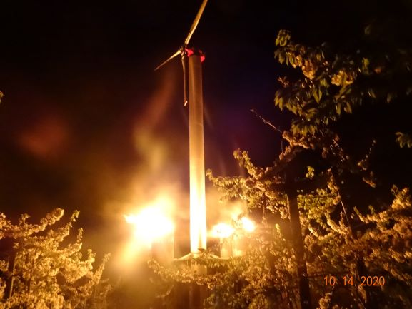
Fotografía 1. | Fecha: 14.10.2020. | Fotografía 2. | Fecha: 14.10.2020.
Descripción del medio de prueba: Fotografía del panel de control de los equipos antiheladas, en la pantalla se puede observar que el equipo opera a 1.000 RPM al momento de las mediciones, tener presente que estos equipos pueden operar a más de 2.000 RPM, por lo que, potencialmente los ruidos pueden ser mayores. |  | Descripción del medio de prueba: Imagen que da cuentan de la activación de los quemadores (luces) que generan aire caliente, el cual es disipado por la acción de las aspas y la rotación del rotor por sobre su propio eje. En estas condiciones operaron cuatro de los cinco equipos antiheladas ubicados en el predio agrícola al momento de la inspección.

ANEXOS.

Anexo | Contenido
Anexo 1. | Acta de inspección ambiental SMA de fecha 21 de septiembre del 2020.
Anexo 2. | Acta de inspección ambiental SMA de fecha 14 de octubre del 2020.
Anexo 3. | Denuncia con ID 88-IX-2019.
Anexo 4. | Res. Ex. OAR N° 28 del 23 de junio del 2020 de la SMA.
Anexo 5. | Carta del titular con fecha 07 de julio del 2020.
Anexo 6. | Res. Ex. OAR N° 46 del 08 de octubre del 2020 de la SMA.
Anexo 7. | Ficha técnica de medición de ruidos día 14 de octubre del 2020.

